Петиція щодо прокладання дорожнього покриття, тротуару та бордюрів у місті Бровари за адресою провулок Івана Сокура

Прошу підтримати петицію щодо прокладання дорожнього покриття, тротуару та бордюрів у місті Бровари за адресою провулок Івана Сокура. На даній ділянці відсутнє дорожнє покриття зовсім, дорога не відповідає стандартам ДСТУ, є виступаючі люки, які ускладнюють проїзд авто та становлять небезпеку. Проїзд для авто з низьким кліренсом навіть неможливий. Дорога знаходиться у дуже жахливому стані, фактично її і немає. Хоча дорожній відрізок невеликий, але пил та відсутність покриття ускладнюють безпечний під'їзд до Житлового комплексу "Медісон Гарденс", де проживають жителі чотирьох будинків. Нам, мешканцям, необхідно мати безпечний та гарний під'їзд до дому та для спецтранспорту (пожежної, швидкої допомоги). Після дощів покриття перетворюється на ями та муляжі. Вся ділянка, протяжністю не більше п'ятсот метрів, вкрита численними ямами та вибоїнами і потребує негайного ремонту. Оскільки стан дорожнього покриття вкрай поганий, а відсутність пішохідного переходу становить загрозу безпеці усіх учасників руху, несе ризик для здоров'я та життя людей і дітей, утруднює рух транспортних засобів, призводить до поломок автотранспорту та можливості ДТП. Прохання виділити кошти та виконати ремонт дорожнього покриття.

[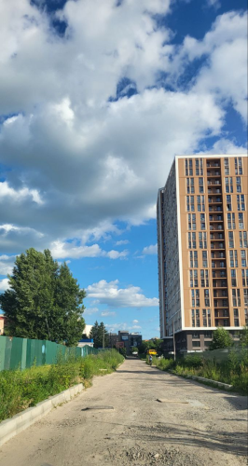](https://petition.e-dem.ua/Images/PetitionImages/brovary/12.jpg)

Автор:

[Лєбєдєва Юлія Сергіївна](https://petition.e-dem.ua/brovary/Account/SendMessage?userSpId=1084592&returnurl=%2Fbrovary%2FPetition%2FView%2F12&breadtitile=%D0%9F%D0%B5%D1%82%D0%B8%D1%86%D1%96%D1%8F%20%D1%89%D0%BE%D0%B4%D0%BE%20%D0%BF%D1%80%D0%BE%D0%BA%D0%BB%D0%B0%D0%B4%D0%B0%D0%BD%D0%BD%D1%8F%20%D0%B4%D0%BE%D1%80%D0%BE%D0%B6%D0%BD%D1%8C%D0%BE%D0%B3%D0%BE%20%D0%BF%D0%BE%D0%BA%D1%80%D0%B8%D1%82%D1%82%D1%8F%2C%20%D1%82%D1%80%D0%BE%D1%82%D1%83%D0%B0%D1%80%D1%83%20%D1%82%D0%B0%20%D0%B1%D0%BE%D1%80%D0%B4%D1%8E%D1%80%D1%96%D0%B2%20%D1%83%20%D0%BC%D1%96%D1%81%D1%82%D1%96%20%D0%91%D1%80%D0%BE%D0%B2%D0%B0%D1%80%D0%B8%20%D0%B7%D0%B0%20%D0%B0%D0%B4%D1%80%D0%B5%D1%81%D0%BE%D1%8E%20%D0%BF%D1%80%D0%BE%D0%B2%D1%83%D0%BB%D0%BE%D0%BA%20%D0%86%D0%B2%D0%B0%D0%BD%D0%B0%20%D0%A1%D0%BE%D0%BA%D1%83%D1%80%D0%B0)

Дата створення:

21 червня 2024 р